編號A4 早點 午餐 午點(素食)
A4 星期三
下午點心：豆包蔬菜湯
料理名稱 | 使用食材 | 1人份  可食量(g) | 30人份  購買量 | 作法
豆包蔬菜湯 | (素)豆包 | 30 | 900 | 煮一鍋水加入所有  食材煮熟調味即可
豆包蔬菜湯 | 小白菜 | 40 | 1200 | 煮一鍋水加入所有  食材煮熟調味即可
豆包蔬菜湯 | 鹽 | 0.5 | 15 | 煮一鍋水加入所有  食材煮熟調味即可
豆包蔬菜湯 | 油 | 2.5 | 75 | 煮一鍋水加入所有  食材煮熟調味即可
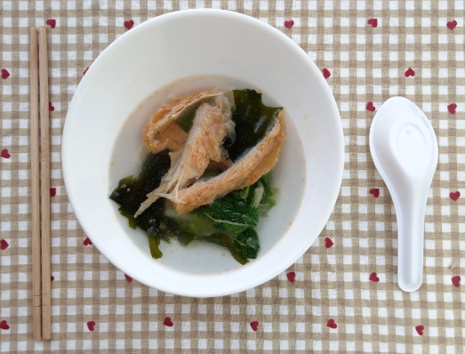
下午點心：芒果
料理名稱 | 使用食材 | 1人份  可食量(g) | 30人份  可食量 | 作法
芒果 | 芒果 | 140 | 4200


